

インフラストラクチャの
計画と設計

Microsoft® System Center
Virtual Machine Manager 2008

Version 1.1

発行: 2008 年 6 月
更新: 2008 年 9 月
最新情報については、microsoft.com/technet/SolutionAccelerators (英語) を参照してください。

©2008 Microsoft Corporation. このドキュメントは、クリエイティブ コモンズ ライセンス (Creative Commons Attribution License) に基づいて、使用が許諾されます。このライセンスのコピーを参照するには、http://creativecommons.org/licenses/by/3.0/us/ にアクセスするか、Creative Commons, 543 Howard Street, 5th Floor, San Francisco, California, 94105, USA 宛てに書面で請求してください。このドキュメントを使用する際には、以下の属性情報を記載してください。『インフラストラクチャの計画と設計』は、Microsoft Corporation の許可を得て提供されています。

このドキュメントに記載されている内容は情報提供のみを目的としており、完全に現状のままで提供されるものです。このドキュメントは、ユーザーの特定の環境に基づいて特定のユーザー向けに Microsoft Corporation が構築したカスタマイズ サービスと情報を代用するものとして使用することはできません。法律で認められている範囲内において、マイクロソフトはいかなる種類の保証も行わず、一切の明示的保証、黙示的保証、および法定的保証を放棄し、これらの資料または資料内の知的所有権に関連するいかなる種類の損害についても一切責任を負わないものとします。

マイクロソフトは、このドキュメントに記載されている内容に関し、特許、特許申請、商標、またはその他の知的財産権を有する場合があります。マイクロソフトの契約上で別途規定のない限り、このドキュメントはこれらの特許、商標、またはその他の知的財産に関するいかなる権利もお客様に許諾するものではありません。

URL やその他のインターネット Web サイトの情報など、このドキュメントに記載されている情報は、将来予告なしに変更することがあります。別途記載のない限り、このドキュメントで使用している会社、組織、製品、ドメイン名、電子メール アドレス、ロゴ、人物、場所、出来事などの名称は架空のものです。

Microsoft、Hyper-V、SQL Server および Windows Server は、米国 Microsoft Corporation および/またはその関連会社の商標です。

その他、記載されている会社名および製品名は、各社の商標または登録商標です。

お客様はマイクロソフトに対して、このドキュメントに関連するいかなる提案、コメント、またはその他のフィードバック (以下、「フィードバック」) を提供する義務はないものとします。ただし、お客様がマイクロソフトに対してフィードバックを提供する場合は、方法や目的を問わず、フィードバックを使用、共有、および商品化する権利を無償でマイクロソフトに提供するものとします。また、フィードバックを含むマイクロソフトのソフトウェアやサービスの特定部分を使用し、あるいはこれと連携して使用する第三者の製品、テクノロジ、およびサービスに必要なあらゆる特許権を無償で第三者に供与するものとします。マイクロソフトがお客様のフィードバックを取り入れたことにより、マイクロソフトが第三者に対しソフトウェアまたはドキュメントの使用許諾が必要なライセンスの対象となるフィードバックについては、提供を控えてください。

目次
計画と設計シリーズのアプローチ 1
Virtual Machine Manager ガイドの概要 3
マイクロソフトのインフラストラクチャ最適化における Virtual Machine Manager 4
Virtual Machine Manager の設計プロセス 6
ステップ 1: プロジェクトの範囲を定義する 10
ステップ 2: Operations Manager 2007 と統合してレポート機能を活用するかどうかを決定する 14
ステップ 3: Operations Manager の統合を設計する 17
ステップ 4: 必要な Virtual Machine Manager インスタンスの数を決定する 21
ステップ 5: Virtual Machine Manager サーバー、SQL Server ベースのサーバー、データベース、および Web サーバーのサイズを決定し、配置する 26
ステップ 6: ライブラリ サーバーとライブラリのサイズを決定し、配置する 31
ステップ 7: ネットワーク接続を設計する 35
まとめ 37
付録 A: プロジェクト範囲の作業支援資料 38
付録 B: Operations Manager 統合の作業支援資料 39
付録 C: Virtual Machine Manager インスタンスの作業支援資料 40
付録 D: サーバーのサイズと配置の作業支援資料 41
付録 E: ライブラリ サーバーのサイズと配置の作業支援資料 43
付録 F: ネットワーク設計の作業支援資料 44
謝辞 45

計画と設計シリーズのアプローチ
このガイドは、Microsoft® インフラストラクチャ テクノロジの計画プロセスと設計プロセスを明確にして合理的に説明する、計画と設計ガイド シリーズの一部です。
このシリーズの各ガイドでは、独自のインフラストラクチャ テクノロジやシナリオを紹介しています。これらのガイドには、次のトピックが含まれています。
- 計画プロセスを通じて、技術上の意思決定フロー (フロー チャート) を定義する。
- 意思決定が必要な項目と、意思決定を行う際に考慮すべき一般的なオプションについて説明する。
- 意思決定とオプションを、コスト、複雑さ、およびその他の特性の観点からビジネスに関連付けて説明する。
- 適切なビジネス環境の総合的な理解を目的として、意思決定をビジネスに対する新たな課題という枠組みで捉える。
このシリーズの各ガイドは、製品ドキュメントを補完し補足することを目的としています。

ドキュメントのアプローチ
このガイドは、Microsoft® System Center Virtual Machine Manager 2008 インフラストラクチャの実装を成功させるにあたって最も重要となる意思決定やアクティビティに取り組むための一貫した構造を提供することを目的としています。
各意思決定およびアクティビティは次の 4 つの要素に細分化されます。
- コンテキストや一般的な考慮事項といった、意思決定やアクティビティの背景。
- アクティビティのために実行する一般的なオプションやタスク。
- オプションやタスクに伴うコスト、複雑さ、管理性などの各項目を評価する参照セクション。
- 意思決定に重大な影響を及ぼし得るビジネスの課題。
次の表は、評価セクションで取り扱うすべての特性の一覧です。特定のオプションまたはタスクに関する特性については、各セクションに記載されています。
表 1. アーキテクチャの特性

特性 | 説明
複雑さ | その他のオプションに対するオプションの相対的な複雑さ。
コスト | オプションの初期設定コストと維持コスト。
フォールト トレランス | 意思決定によるインフラストラクチャの弾力性のサポート状況。最終的にはシステムの可用性に影響。
パフォーマンス | オプションがインフラストラクチャのパフォーマンスに及ぼす影響。
スケーラビリティ | オプションがインフラストラクチャのスケーラビリティに及ぼす影響。
セキュリティ | この値は、オプションがインフラストラクチャ セキュリティ全般に及ぼすプラスまたはマイナスの影響を反映。

各設計オプションを上記の特性と比較し、主観的に評価することで、特性に対するオプションの相対的な重点が把握できます。オプション間の明確な比較は行いません。オプションを正確に比較するには、未知のビジネス要因が多すぎるからです。
評価は相対的なもので、次の 2 つの形式があります。
- コストと複雑さ。「高」、「中」、「低」の 3 段階で評価されます。
- その他の特性については、次の表に示す尺度で評価されます。
表 2. 特性への影響
記号 | 定義
↑ | 特性に対するプラスの影響。
→ | 特性に対する影響なし。または、比較の基準となるものが存在しない。
↓ | 特性に対するマイナスの影響。

特性は、2 列または 3 列の表で示されます。たとえば、タスクの実行時など、特性がすべてのオプションに適用可能な場合、または使用できるオプションが 1 つもない場合に、2 列の表が使用されます。
3 列の表は、特性のオプション、説明、影響を示す場合に使用されます。

このドキュメントの対象読者
このガイドは、読者が仮想化および Virtual Machine Manager の概念に精通しており、Virtual Machine Manager 2008 の実装を計画していることを前提としています。このガイドの対象読者は、情報技術 (IT) のスペシャリスト、ゼネラリスト、コンサルタント、付加価値再販業者 (VAR)、または Virtual Machine Manager 導入の設計担当者です。
このガイドは、各段階で次のように使用できます。
- 設計プロセスの開始前。プロジェクト チームの決定を要する、設計に関連する重要な事項を把握できます。
- 設計プロセスの実行中。プロジェクト チームが総合的な視野を設計に取り入れることができるようサポートします。
- 設計プロセスの完了後。設計に関する重要な課題がすべて解決されているかどうかを検証できます。

Virtual Machine Manager ガイドの概要
このガイドの目的は、Virtual Machine Manager 2008 インフラストラクチャの計画プロセスを成功へと導くことです。このガイドでは、次の重要な意思決定およびタスクについて説明します。
- 仮想化を管理するうえで必要なビジネス要件および技術要件を明確に把握する。
- Virtual Machine Manager 2008 を Microsoft® System Center Operations Manager 2007 と統合するかどうか、また統合をどのように設計するかを決定する。
- 必要な Virtual Machine Manager サーバーの数、および各サーバーのサイズや配置場所、接続性などを決定する。
プロジェクト チームは、プロジェクトの開始時にビジネス目標に優先順位を設け、IT マネージャーやビジネス マネージャーがそれらの目標を明確に理解し、合意できるようにする必要があります。機能の中には、追加のライセンスやインフラストラクチャ コストを必要とするものがあります。そのような機能を実装する場合、プロジェクト チームは上乗せされるコストについて経営陣に通知し、経営陣がコストについて理解したうえで最適なビジネス上の意思決定を下せるようにする必要があります。
Virtual Machine Manager 2008 は、次のような新機能を提供しています。
- Microsoft® Windows Server® 2008 上での Microsoft® Hyper-V™ のサポート
- VMware Virtual Center を介する VMware ESX の管理のサポート
- ユーザー ロールによる管理機能の委任
- Hyper-V に対する Windows Server 2008 フェールオーバー クラスタリング機能のサポート
- リソースの調整および最適化機能の向上

前提条件
このガイドは、読者が Virtual Machine Manager および仮想化テクノロジに精通していることを前提としています。加えて、組織が Virtual Machine Manager の導入を計画していること、またプロジェクト チームが Virtual Machine Manager と Operations Manager の統合を決定している場合は、Operations Manager のインフラストラクチャが既に計画済みであることも前提となります。
このガイドの適用範囲を明確にするために、次の前提条件を設けています。
- このガイドでは、仮想化の管理ソリューションを選ぶうえで参考となるビジネス事例や技術事例は取り上げません。
- このガイドで説明される設計は、運用環境での使用を目的としています。ただし、プロジェクト チームは運用環境の構成を忠実に反映したテスト環境を作成する必要があります。
- 読者は、マイクロソフトのインフラストラクチャ ソリューションに精通している必要があります。このガイドの目的は、マイクロソフト製品の特徴と機能を読者に説明することではありません。製品の特徴や機能については、製品ドキュメントを参照してください。

フィードバック
このガイドに関する質問やコメントについては、satfdbk@microsoft.com までお寄せください。

マイクロソフトのインフラストラクチャ最適化における Virtual Machine Manager
マイクロソフトのインフラストラクチャ最適化 (IO) モデルは、IT プロセスとテクノロジを組織の成熟度段階に応じてグループ化します (詳細については、http://www.microsoft.com/japan/technet/infrastructure/default.mspx を参照してください)。このモデルは、業界アナリスト、マサチューセッツ工科大学 (MIT) の Center for Information Systems Research (CISR)、および顧客企業から得たマイクロソフト独自の経験に基づいて開発されました。インフラストラクチャ最適化モデルを構築するうえでマイクロソフトが主な目標としたのは、技術的な能力やビジネス価値のベンチマークとして簡単に使用できる柔軟な成熟度フレームワークのシンプルな利用方法を開発することでした。
IO は、コア インフラストラクチャ最適化、アプリケーション プラットフォーム最適化、ビジネス生産性インフラストラクチャ最適化の 3 つの情報技術モデルを基に構築されています。コア インフラストラクチャ最適化モデルに従って、仮想マシン (VM) ホストを自動集中管理すると、組織を合理化レベルに移行できます。また、動的レベルへの移行過程では、セルフサービス プロビジョニング機能を活用して、ユーザーが VM を自動的に最適なホストに供給できるようにすることができます。このガイドは、Virtual Machine Manager インフラストラクチャの計画と設計を支援します。
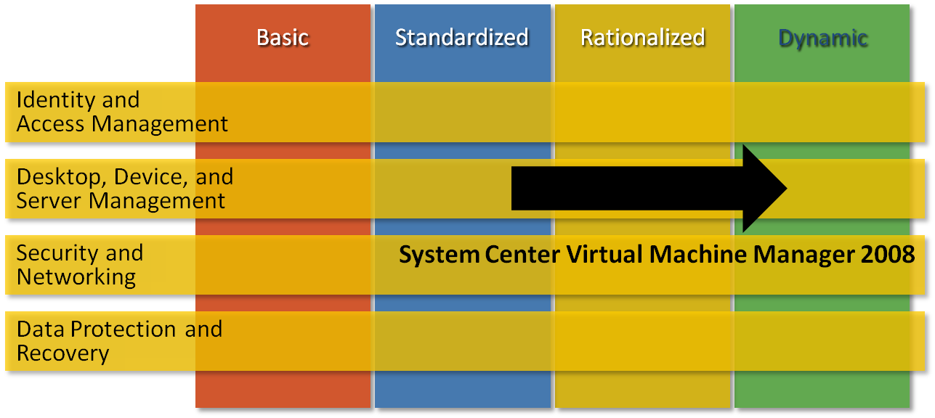
図 1. コア インフラストラクチャ モデルでの Virtual Machine Manager の位置付け

インフラストラクチャ アーキテクチャとビジネス アーキテクチャ
マイクロソフトでは、IT インフラストラクチャとビジネス アーキテクチャ向けのアーキテクチャに関する意思決定ガイダンスを作成しています。インフラストラクチャの計画と設計シリーズで示されるアーキテクチャの原則と意思決定は、IT インフラストラクチャ アーキテクチャに関連しています。マイクロソフトのビジネス アーキテクチャのテンプレートでは、価格計算、支払い回収処理、受注処理業務など、詳細なビジネス能力に重点を置いています。IT インフラストラクチャはビジネス能力に影響し、ビジネス アーキテクチャの要件に従ってインフラストラクチャの意思決定を行う必要がありますが、インフラストラクチャの計画と設計シリーズでは、個々のビジネス アーキテクチャのテンプレートについて定義や関連付けを行っていません。その代わりに、インフラストラクチャの計画と設計ガイドでは、サービス管理やビジネス プロセスの投入が必要となる重要な意思決定を行う際のポイントを示しています。
ビジネス アーキテクチャのツールやモデルの詳細については、お近くのマイクロソフトの販売代理店までお問い合わせいただくか、http://channel9.msdn.com/ShowPost.aspx?PostID=179071 (英語) で、このトピックに関するビデオをご覧ください。

Virtual Machine Manager の設計プロセス
このガイドの目的は、プロジェクト チームが Virtual Machine Manager インフラストラクチャを作成および設計するための情報を収集し、意思決定を行い、オプションを選択し、タスクを完了できるよう支援することです。このガイドが目指しているのは、システムのユーザー エクスペリエンス、管理性、パフォーマンス、処理能力を考慮に入れつつ、インフラストラクチャのサイズを決定し、構成し、適切に配置して、組織で必要とされるビジネス メリットをもたらすことです。このガイドでは、Virtual Machine Manager インフラストラクチャを設計するプロジェクト チームが最もよく直面するシナリオが取り上げられています。プロジェクト チームには、アーキテクチャを実装する前にマイクロソフト サポート サービスにアーキテクチャの評価を依頼することをお勧めします。マイクロソフト サポート サービスは、特定の設計の保守性について最も的確な評価を行うことができます。
典型的な VMM インフラストラクチャのコンポーネントを図 2 に示します。
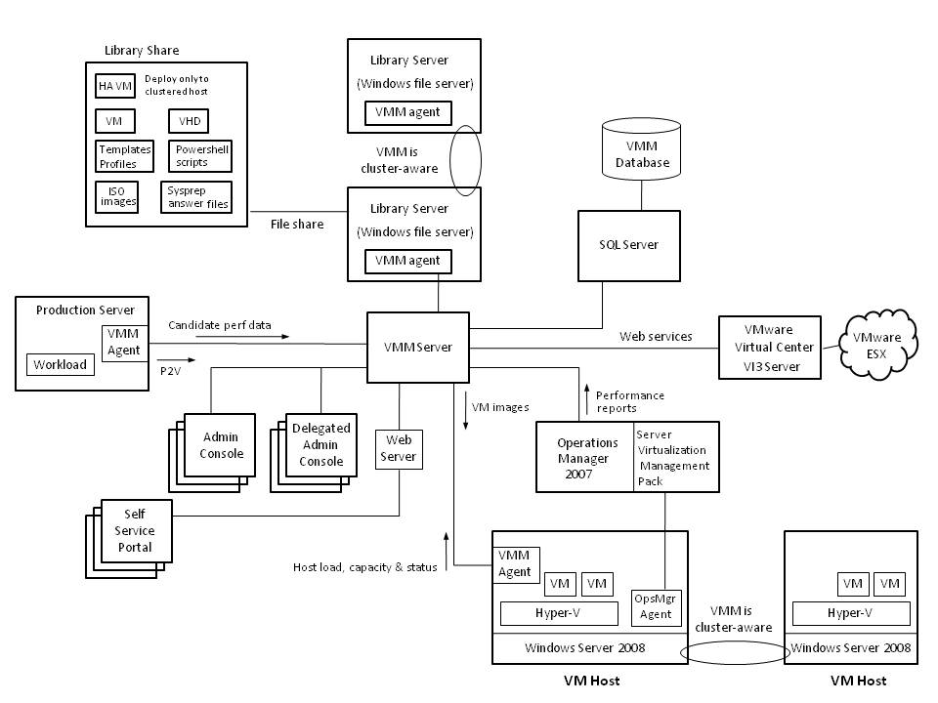
図 2. System Center Virtual Machine Manager 2008 アーキテクチャ

意思決定
このガイドでは、Virtual Machine Manager 計画の準備で必要となる次の意思決定やアクティビティについて取り上げています。次の 7 つのステップは、綿密に計画された Virtual Machine Manager 設計の中で最も重要な設計要素を示しています。
- ステップ 1: プロジェクトの範囲を定義する
- ステップ 2: Operations Manager 2007 と統合してレポート機能を活用するかどうかを決定する
- ステップ 3: Operations Manager との統合を設計する
- ステップ 4: 必要な Virtual Machine Manager インスタンスの数を決定する
- ステップ 5: Virtual Machine Manager サーバー、SQL Server ベースのサーバー、データベース、および Web サーバーのサイズを決定し、配置する
- ステップ 6: ライブラリ サーバーとライブラリのサイズを決定し、配置する
- ステップ 7: ネットワーク接続を設計する
これらの項目のいくつかについては、必ず意思決定を下すことが必要です。該当する部分では、共通の対応オプションの一覧が示されます。
一覧のその他の項目は、実行する必要のあるタスクを示しています。これらの項目はインフラストラクチャ設計を完成するために重要な要素であるため、ここで取り上げています。

意思決定フロー
図 3 は、Virtual Machine Manager インフラストラクチャの設計におけるステップの概要をフロー チャートで示しています。
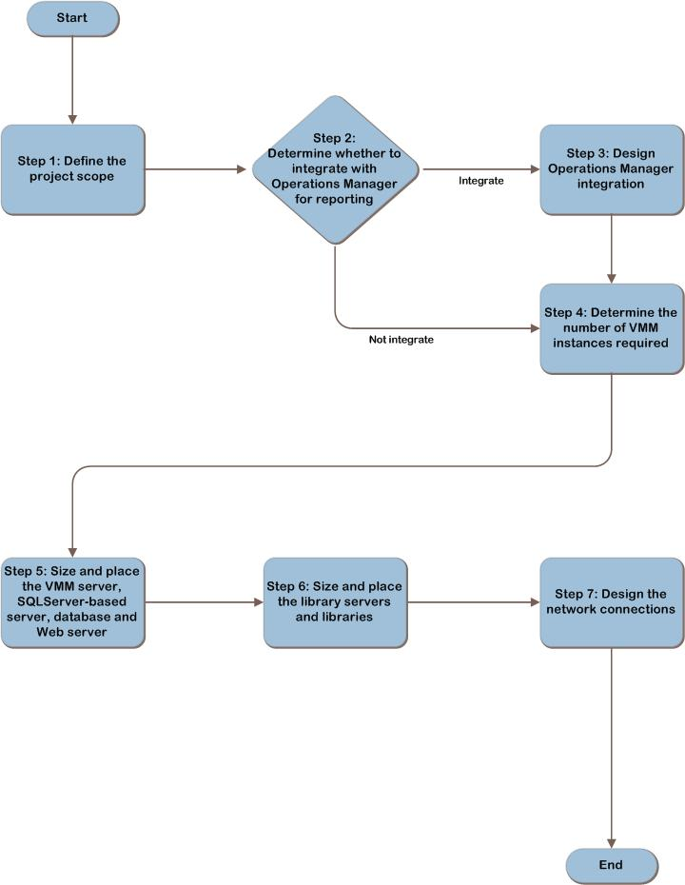
図 3. Virtual Machine Manager インフラストラクチャ意思決定フロー

情報の収集
このガイドを使用して Virtual Machine Manager のインフラストラクチャを設計するには、次の情報が必要です。
- 仮想化プロジェクトの範囲を決定するには
- VM ホストが含まれる場所の一覧
- それぞれの場所で使用される仮想化テクノロジの一覧
- 組織の管理モデル (集中型、分散型)
- Operations Manager の統合を設計するには
- VM ホストが含まれる Operations Manager 管理グループの一覧
- Virtual Machine Manager インフラストラクチャのサーバーのサイズを決定し、配置するには
- 物理的なネットワークのマップ
- それぞれの場所で VM ホストが使用するイメージおよびその他のファイルの一覧
- それぞれの場所で利用可能なデータベース サーバーの一覧
- ネットワーク接続を設計するには
- 物理的なネットワークのマップ
- 各拠点間で利用可能な帯域幅

該当するシナリオ
このガイドでは、Virtual Machine Manager インフラストラクチャの成功に必要なコンポーネントの計画と設計に関連する次の検討事項について取り上げています。
- 次のような VM ホストの管理
- Windows Server 2008 上で Hyper-V を使用するホスト
- VMware Virtual Center を介して VMware ESX を使用するホスト
- Microsoft® Virtual Server 2005 R2 SP1 を使用するホスト
- サーバー統合やセルフサービス プロビジョニングに使用できる Virtual Machine Manager インフラストラクチャの設計
- 次のような組織のニーズに最も合致するトポロジの設計
- データ センター内のライブラリおよびすべての VM ホストを管理するため、データ センター内に配置される Virtual Machine Manager
- 複数のデータ センターのライブラリおよび VM ホストを管理するため、中央に配置される Virtual Machine Manager
- ライブラリと VM ホストをそれぞれの場所で管理するための Virtual Machine Manager の複数のインスタンス

適用範囲の対象外
次のトピックは、このガイドの対象外となります。
- 仮想化インフラストラクチャの計画。このガイドでは、サーバー仮想化インフラストラクチャの計画や設計については触れません。このガイドで取り上げられるのは、サーバー仮想化環境を管理するための VMM インフラストラクチャの計画と設計です。仮想化インフラストラクチャの計画と設計については、『Windows Server Virtualization のインフラストラクチャの計画と設計ガイド (英語)』(http://www.microsoft.com/ipd) を参照してください。
- Operations Manager インフラストラクチャの計画。このガイドでは、Virtual Machine Manager と Operations Manager の統合については説明しますが、Operations Manager インフラストラクチャの計画と設計については取り上げません。Operations Manager インフラストラクチャの計画と設計については、『System Center Operations Manager 2007 のインフラストラクチャの計画と設計ガイド (英語)』(http://www.microsoft.com/ipd) を参照してください。

ステップ 1: プロジェクトの範囲を定義する
このステップで、プロジェクト チームは組織のどの部分を設計に含めるかを決定します。また、ビジネス目標を視野に入れて技術上の意思決定を行い、機能の使用、フォールト トレランス、処理能力、パフォーマンスとの適切なバランスを図る必要があります。そのためには、プロジェクトの範囲を明確に定義することが重要となります。後続のステップでは、このステップで収集される情報を基に意思決定が行われます。
このステップでは、組織の機能要件を見極めます。得られた情報は、ビジネス要件を満たす設計の作成に活用されます。プロジェクト チームは、このステップで次の点を特定します。
- 現在および将来プロジェクトの対象となる場所
- プロジェクトの対象となるそれぞれの場所の特性
- VM のセルフサービス プロビジョニングをサポートするための要件
- プロジェクトの管理モデル (集中型か分散型)
このステップは、後続のステップで行われる技術上の意思決定に影響を与えます。このステップの完了時には、プロジェクト チームの手元に Virtual Machine Manager の展開場所の詳細な一覧、およびセルフサービス要件や管理要件の情報が揃っていることになります。プロジェクト チームはこのステップで収集された情報を基に、ステップ 4 で Virtual Machine Manager インスタンスの数を決定します。また、ステップ 5 では Virtual Machine Manager と Web サーバーのサイズおよび配置場所を、ステップ 6 ではライブラリ サーバーのサイズおよび配置場所を決定します。ステップ 7 ではネットワーク接続を設計します。

タスク 1: 管理対象となる場所を特定する
プロジェクト チームは、Virtual Machine Manager を展開して、組織全体あるいは組織の特定の部分にある VM ホストを管理することができます。または別の方法として、1 台のサーバー上に Virtual Machine Manager サーバーのインフラストラクチャ全体を展開して、各部門に配置することもできます。このタスクで行う決定は、ステップ 5 ～ 7 で行う Virtual Machine Manager サーバーとライブラリ サーバーのサイズおよび配置場所の決定に影響を与えます。
次の情報を「付録 A: プロジェクト範囲の作業支援資料」に記録します。
- プロジェクトに含める組織の範囲。プロジェクト チームの担当する範囲を決定します。つまり、チームが組織全体における Virtual Machine Manager の展開を担当するのか、それとも組織の特定の部分のみを担当するのかを決定します。選択した場所は「付録 A: プロジェクト範囲の作業支援資料」に記入してください。
このタスクを完了することにより、Virtual Machine Manager を展開する場所の一覧を作成できます。チームはこのタスクで収集した情報を踏まえて、タスク 2 に進みます。

タスク 2: ホストの展開場所を評価する
タスク 1 で選択した場所をさらに詳細に分類するため、プロジェクト チームはそれぞれの場所で使用される仮想化テクノロジを調べる必要があります。加えて、仮想化を管理するために、それぞれの場所で使用される VM 管理テクノロジとシステム管理テクノロジについても調査が必要です。
次の情報を「付録 A: プロジェクト範囲の作業支援資料」に記録します。
- それぞれの場所で使用される仮想化テクノロジ (該当する場合)。Virtual Machine Manager が管理できるのは、Windows Server 2003 や Windows Server 2008 上で Virtual Server 2005 を実行するホスト、Windows Server 2008 上で Hyper-V を実行するホスト、および VMware Virtual Center を介して VMware ESX を実行するホストです。「付録 A: プロジェクト範囲の作業支援資料」に、それぞれの場所で使用される仮想化テクノロジを記入してください。仮想化インフラストラクチャの計画の詳細については、『Windows Server Virtualization のインフラストラクチャの計画と設計ガイド (英語)』(http://www.microsoft.com/ipd) を参照してください。
- それぞれの場所で使用される VM 管理テクノロジ (該当する場合)。既存の VM 管理テクノロジの中で最も一般的なのは、Virtual Machine Manager 2007 と VMware Virtual Center です。ホストと VM を管理するため VM 管理テクノロジが使用される場合は、場所ごとにそのテクノロジを「付録 A: プロジェクト範囲の作業支援資料」に記入してください。プロジェクト チームはこの情報を基に、Virtual Machine Manager のアップグレードが必要かどうかを判断し、ステップ 7 でネットワーク接続の設計を行います。
- それぞれの場所におけるホストの数 (該当する場合)。ステップ 4 および 5 で Virtual Machine Manager インスタンスのサイズと配置場所を決定するには、それぞれの場所に含まれるホストの数が確定されている必要があります。既に配置されているホストおよび配置予定のホストの数を、それぞれの場所ごとに「付録 A: プロジェクト範囲の作業支援資料」に記入してください。
このタスクにより、「付録 A: プロジェクト範囲の作業支援資料」には、Virtual Machine Manager が展開されるそれぞれの場所の評価が作成されます。このタスクで作成された評価を基に、組織内の Virtual Machine Manager インスタンス、Web サーバー、ライブラリ サーバーのサイズが決定され、配置が行われます。このタスクが完了したら、タスク 3 に進みます。

タスク 3: セルフサービス プロビジョニングがビジネス要件であるかどうかを見極める
Virtual Machine Manager では、VM をホストに供給するセルフサービス プロビジョニング機能がサポートされています。管理者は、Web ポータルを使用して、権限を委任されているユーザーに VM のプロビジョニングを許可できます。セルフサービス プロビジョニング機能のサポートが必要かどうか、またどの場所で必要とされるのかという情報は、ステップ 5 で行われる Web サーバーのサイズと配置方法の決定に影響を与えます。
次の情報を「付録 A: プロジェクト範囲の作業支援資料」に記録します。
- セルフサービス機能のサポートの必要性。経営陣に、セルフサービス プロビジョニング機能のサポートが必要かどうかを確認します。これは、このタスクを完了するために必要な作業です。セルフサービス プロビジョニング機能がビジネスで必要とされていない場合は、タスク 4 に進むことができます。
- セルフサービス プロビジョニング機能が必要とされる場所。プロジェクトの範囲内でセルフサービス プロビジョニングのサポートが必要とされる場所を特定します。プロジェクト チームはこの情報を基に、ステップ 5 で Web サーバーのサイズと配置場所を計画します。
- セルフサービス機能がサポートされる各場所の委任ユーザーの場所。プロジェクト チームは、セルフサービス プロビジョニング機能をサポートする場所に加えて、権限を委任されたセルフサービス ユーザーが存在する場所も調査する必要があります。つまり、委任ユーザーが物理的に同じ場所に存在するのか、異なる場所に存在するのかを特定する必要があります。委任セルフサービス ユーザーの場所に関する情報は、ステップ 5 で Web サーバーを配置するとき、およびステップ 7 でネットワーク接続のサイズを決定するときに役立ちます。
このタスクを完了することにより、プロジェクト チームは、セルフサービス プロビジョニングがビジネスで必要とされているかどうか、またどの場所で必要とされるのかを把握できます。この情報を「付録 A: プロジェクト範囲の作業支援資料」に記録して、次のタスクに進みます。

タスク 4: 管理要件を見極める
プロジェクト チームは、組織の既存の管理モデルに沿って、VMM 導入を計画することができます。VM ホストをどのように管理するかは、Virtual Machine Manager インスタンスの配置場所やネットワーク接続の設計方法にも影響を与えます。
タスク 1 で選択した場所ごとに、次の情報を「付録 A: プロジェクト範囲の作業支援資料」に記録します。
- 組織の仮想化の管理モデル。仮想化環境を管理する組織の現在のモデル、および今後計画されているモデルを調査します。具体的には、集中管理アプローチが採用されるのか、管理責任が組織内で分散あるいは委任されるのかを把握する必要があります。得られた情報は、「付録 A: プロジェクト範囲の作業支援資料」に記録してください。この情報は、ステップ 4 で組織の管理モデルに最も適した VMM インスタンスの数を決定する際に使用されます。
- 障害復旧ソリューションとしてサーバー仮想化を使用する計画の有無。組織の障害復旧計画を確認し、サーバー仮想化が障害からの迅速な復旧に使用される可能性があるかどうかを調べます。得られた情報は、「付録 A: プロジェクト範囲の作業支援資料」に記録してください。この情報は、ステップ 4 で VMM インスタンスの数を決定する際、およびステップ 6 で各インスタンスのライブラリ サーバーの数と配置場所を決定する際に使用されます。
この情報を「付録 A: プロジェクト範囲の作業支援資料」に記録して、ステップ 2 に進みます。

意思決定のまとめ
プロジェクトを成功に導くには、ビジネス要件を視野に入れて、技術上の意思決定を行う必要があります。ビジネスが反映された機能要件を明確に見極めることができなければ、ビジネス ニーズを満たす設計を実現することは難しくなります。
このステップで、プロジェクト チームは次のような要件について情報を収集しました。
- 現在および将来プロジェクトの対象となる場所
- プロジェクトの対象となるそれぞれの場所の特性
- VM のセルフサービス プロビジョニングをサポートするための要件
- プロジェクトの管理要件
これらの要件に関する情報は、続くステップで技術上の意思決定を行うための土台となります。このステップの完了時には、プロジェクト チームの手元に Virtual Machine Manager の展開場所の詳細な一覧、およびセルフサービス要件や管理要件の情報が揃っていることになります。プロジェクト チームはこのステップで収集された情報を基に、ステップ 4 で Virtual Machine Manager インスタンスの数を決定します。また、ステップ 5 では Virtual Machine Manager と Web サーバーのサイズおよび配置場所を、ステップ 6 ではライブラリ サーバーのサイズおよび配置場所を決定します。ステップ 7 ではネットワーク接続を設計します。

その他の情報
- 「Virtual Machine Manager 2007 の展開を計画する (英語)」(http://technet.microsoft.com/en-us/library/bb740910.aspx)
- 『Windows Server Virtualization のインフラストラクチャの計画と設計ガイド (英語)』(http://www.microsoft.com/ipd)

ステップ 2: Operations Manager 2007 と統合してレポート機能を活用するかどうかを決定する
Virtual Machine Manager には、各 VM を実行する適切な場所を推奨するインテリジェント配置機能があります。この機能を使用すると、たとえばホスト リソースの残量が少なくなった場合などに、VM を別の VM ホストに動的に移動することができます。インテリジェント配置機能では、VMM が把握する VM ホストの状態および VM ゲストの実行による現在の負荷に基づいて、配置が決定されます。VMM は、これらの情報を VMM エージェントが VM ホストから収集するパフォーマンス データによって取得します。このデータは、VMM エージェントから VMM サーバーに 9 分ごとに送信され、VMM サーバーによって VMM データベースに保存されます。
Operations Manager 2007 のエージェントは、VM ホスト、およびその VM ホストで実行される各 VM ゲストにインストールできます。インストールされたエージェントは、VMM オペレーターに補足的なパフォーマンス データを提供します。Operations Manager Server Virtualization 管理パックを展開すると、次のようなパフォーマンス データが提供されます。
- Virtual Machine Manager の全コンポーネントの状態および可用性の監視データ
- ホストおよび VM の詳細な監視データ
Operations Manager データを VMM コンソールに統合すると、VMM コンソールのユーザーはシームレスに VM ホスト コンピューターのパフォーマンス ビューをドリル ダウンし、そのホストで実行されている各 VM ゲストのパフォーマンス データを確認できます。さらにドリル ダウンを実行すると、その VM ゲストで実行されているオペレーティング システムやアプリケーションのパフォーマンス カウンターも表示できます。
Operations Manager のデータを含むビューを表示するには、VMM コンソールは Operations Manager にレポート ユーザーとして接続します。これは、Operations Manager のデータが VMM データベースに保存されないためです。
Operations Manager のレポート データを VMM コンソールに統合しない場合でも、Operations Manager のデータを参照することは可能です。その場合は、同じワークステーション上で Operations Manager コンソールを別個に実行する必要があります。
このステップの目的は、Operations Manager の履歴レポートを VMM コンソールに統合するかどうかを決定することです。このステップは、VMM によって管理される各 VM ホストごとに実行する必要があります。統合を実施するかどうかはステップ 4 で定義される Virtual Machine Manager インスタンスの数にも影響を与える可能性があるため、プロジェクト チームは、この決定を早い段階で下す必要があります。
このステップで行う意思決定を「付録 B: Operations Manager 統合の作業支援資料」に記録します。Virtual Machine Manager と Operations Manager を統合する場合は、ステップ 3 に進み、Operations Manager の統合を設計します。統合しない場合、あるいは Operations Manager を使用しない場合は、ステップ 3 をスキップし、直接ステップ 4 に進みます。

オプション 1: 統合する
Operations Manager を使用すると、コンソールの統合により、レポート データのシームレスなドリル ダウンが可能になります。また、シングル サインオンによって VMM コンソール上で Operations Manager の履歴レポート データを簡単に参照できるようになるため、推奨される VM 配置場所の参考情報として Operations Manager データを活用できます。
統合を実現するには、Operations Manager および VMM の双方でいくつかの管理作業を実行する必要があります。また、設計に含める VMM インスタンスの数を増やすことも必要となる場合があります。
Virtual Machine Manager と Operations Manager の統合を選ぶプロジェクト チームは、ステップ 3 に進みます。ステップ 3 では、Operations Manager と統合する場合の 2 つの設計オプションを検討および選択します。チームの意思決定を「付録 B: Operations Manager 統合の作業支援資料」に記入したら、ステップ 4 に進みます。

オプション 2: 統合しない
Operations Manager を使用しない場合、またはプロジェクト チームが Virtual Machine Manager と Operations Manager の統合を選択しない場合は、ステップ 4 に進み、必要とされる Virtual Machine Manager インスタンスの数を決定します。
プロジェクト チームが Virtual Machine Manager と Operations Manager を統合しないという決定を下す場合でも、ユーザーは Operations Manager によって提供されるパフォーマンス データを活用することができます。ただし、Virtual Machine Manager のコンソールを使用してこのデータを参照することはできません。データを表示するには、Operations Manager のコンソールをインストールして使用する必要があります。そのため、統合しないというオプションが選択される場合、ユーザーは 2 つのコンソールを併用しなければならなくなります。

特性の評価
インフラストラクチャに関する意思決定を行うときには、技術的な条件を考慮するだけでは不十分です。適切な運用条件や特性も照らし合わせて、検討する必要があります。次の表では、この意思決定トピックに該当する特性別に、各オプションを比較しています。
コスト | 評価
統合する | Virtual Machine Manager と Operations Manager を統合する場合、より多くの時間と労力が必要となる可能性があります。これは、追加の Virtual Machine Manager インスタンスを作成したり、Operations Manager エージェントをマルチホーム化したりしなければならない場合があるためです。 | 中
統合しない | Virtual Machine Manager と Operations Manager を統合しない場合、追加のコストは発生しません。 | 低

複雑さ | 評価
統合する | Virtual Machine Manager と Operations Manager を統合すると、複数の Virtual Machine Manager インスタンスや Operations Manager のマルチホーム エージェントを維持しなければならなくなるため、複雑さが増大します。 | 高
統合しない | Virtual Machine Manager と Operations Manager を統合しない場合、プロジェクトがより複雑になることはありません。 | 低

ビジネスでの検証
Operations Manager のデータが VMM コンソールに統合されていないため、ユーザーが 2 つの別個のコンソールを使用しなければならない場合、Operations Manager のデータを参照しようとする VMM オペレーターには別個の承認が必要となります。
経営陣および Operations Manager の担当者にも、VMM と Operations Manager を統合する場合のコストおよび複雑さの評価を報告して、統合の是非を確認してください。

意思決定のまとめ
Virtual Machine Manager と Operations Manager を統合すると、ユーザーは Operations Manager データベースのパフォーマンス統計データを簡単に利用できるようになります。また管理者も、多くの情報が含まれるこのデータに簡単にアクセスして、VMM の正確な配置やパフォーマンス問題のトラブルシューティングに活用できます。
このステップでは、Virtual Machine Manager と Operations Manager を統合するかどうかを決定し、「付録 B: Operations Manager 統合の作業支援資料」にその意思決定を記録しました。これら 2 つの System Center 製品を統合する場合は、ステップ 3 に進み、統合を設計します。これらの製品を統合しない場合、または Operations Manager が使用されない場合は、ステップ 4 に進みます。

その他の情報
- System Center Operations Manager のホーム ページ (英語) (http://www.microsoft.com/systemcenter/opsmgr/default.mspx)
- System Center Virtual Machine Manager のホーム ページ (英語) (http://www.microsoft.com/systemcenter/scvmm/default.mspx)
- 『System Center Operations Manager 2007 のインフラストラクチャの計画と設計ガイド (英語)』(http://www.microsoft.com/ipd)

ステップ 3: Operations Manager の統合を設計する
Operations Manager と VMM を統合すると、Operations Manager のレポートを VMM コンソールで直接表示できるようになります。この統合により、オペレーターのログオン プロセスはスムーズになります。また、問題をトラブルシューティングするときには、個々の VM のパフォーマンス データをシームレスにドリル ダウンすることが可能になります。
統合されたレポートを提供するため、Virtual Machine Manager は Operations Manager コネクタ フレームワークを使用して、管理グループに接続します。この接続によって提供可能となるレポート データの対象は、管理グループ内の VM ホストに限られます。したがって、複数の管理グループに VM ホストが含まれている場合は、次のいずれかのオプションによって、それらの VM ホストの統合レポートを提供します。
- VM ホストを含む Operations Manager の管理グループごとに、1 つ以上の Virtual Machine Manager インスタンスを設計します。このシナリオを選択する場合、組織は複数の Virtual Machine Manager インスタンスを維持管理することになります。このオプションの詳細については、「オプション 1: 複数のインスタンス」を参照してください。
- Virtual Machine Manager 専用の Operations Manager 管理グループを作成し、VM ホスト上にある Operations Manager エージェントをマルチホーム化します。このシナリオを選択する場合、組織は追加の管理グループおよびそのレポート データベースを維持管理することになります。このオプションの詳細については、「オプション 2: 複数の管理グループ」を参照してください。
ステップ 2 で Virtual Machine Manager と Operations Manager の統合を選択したプロジェクト チームは、このステップを完了する必要があります。このステップは、それぞれの場所ごとに実行する必要があります。このステップでチームが下す、設計に関する意思決定は、ステップ 4 で定義される Virtual Machine Manager インスタンスの数に影響を与えます。また、『System Center Operations Manager 2007 のインフラストラクチャの計画と設計ガイド (英語)』(http://www.microsoft.com/ipd) で定義する管理グループの数にも影響を与える可能性があります。
設計に関するこの意思決定を「付録 B: Operations Manager 統合の作業支援資料」に記録します。このステップを完了したら、ステップ 4 に進み、必要となる Virtual Machine Manager インスタンスの数を決定します。
注 このステップは、組織が Operations Manager の展開を計画しているか、既に展開済みであることを前提としています。詳細については、『System Center Operations Manager 2007 のインフラストラクチャの計画と設計ガイド (英語)』(http://www.microsoft.com/ipd) を参照してください。

オプション 1: Virtual Machine Manager の複数のインスタンス
このオプションでは、VM ホストを含む管理グループごとに、別個の VMM インスタンスを設計します。各 VMM インスタンスの VMM サーバーは、図 4 に示されているように、Operations Manager 管理グループのルート管理サーバー (RMS) に接続されます。
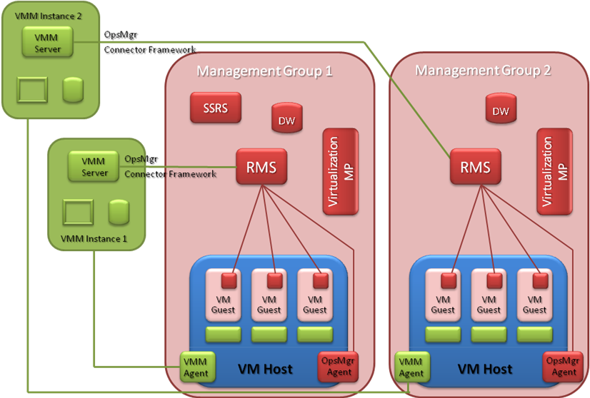
図 4. Operations Manager の管理グループごとに 1 つの VMM インスタンスが設計される
このオプションを選択する場合は、プロジェクトの範囲内にある VM ホストがどの管理グループに含まれているのかを調べる必要があります。この意思決定を「付録 B: Operations Manager 統合の作業支援資料」に記録し、該当する管理グループの一覧を記入します。プロジェクト チームはこの情報を踏まえて、ステップ 4 で Virtual Machine Manager インスタンスの数を決定し、ステップ 5 で Virtual Machine Manager サーバーを設計および配置します。

メリット
既存の管理グループの構造を維持できる。

課題
- Virtual Machine Manager の追加のインスタンス、およびそのサーバー、データベース、ライブラリ サーバーを展開しなければならない。
- Virtual Machine Manager サーバーを配置し、サイズを決定するプロセスが複雑になる。
- VM の管理を統合できなくなる。

オプション 2: VMM 専用の管理グループ
Operations Manager のエージェントはマルチホームとして構成できるので、イベント、警告、およびパフォーマンス データを複数の管理グループに同時に送信することができます。この作業を完了するには、Operations Manager の設計チームと協力し、VMM との統合のみを処理する新しい管理グループを定義する必要があります。次に、VM ホストで実行される Operations Manager エージェントをマルチホーム化し、正規の管理グループと VMM に接続された管理グループの両方にパフォーマンス データを送信するように構成します。
このオプションを選択する場合は、この意思決定および Operations Manager の新しい管理グループの名前を「付録 B: Operations Manager 統合の作業支援資料」に記録します。また、Operations Manager の計画ドキュメントに、マルチホーム化されるエージェントを管理グループごとに記録します。プロジェクト チームはこの意思決定を踏まえて、ステップ 4 で Virtual Machine Manager インスタンスの数を決定し、ステップ 5 で Virtual Machine Manager サーバーを配置します。加えて、プロジェクト チームは、Operations Manager の計画と設計を担当するチームにもこの意思決定を伝える必要があります。詳細については、『System Center Operations Manager 2007 のインフラストラクチャの計画と設計ガイド (英語)』(http://www.microsoft.com/ipd) を参照してください。

メリット
- 使用する Virtual Machine Manager サーバーの数を少なくして、展開を簡素化できる。
- Virtual Machine Manager サーバーの配置とサイズ決定のプロセスを簡素化できる。
- VM の管理を統合できる。

課題
- 新しい Operations Manager 管理グループ、およびそのインフラストラクチャを追加しなければならない。

特性の評価
インフラストラクチャに関する意思決定を行うときには、技術的な条件を考慮するだけでは不十分です。適切な運用条件や特性も照らし合わせて、検討する必要があります。次の表では、この意思決定トピックに該当する特性別に、各オプションを比較しています。
複雑さ | 評価 | ランク
複数のインスタンス | 組織は、複数の Virtual Machine Manager サーバーを管理しなければなりません。 | 高
専用の管理グループ | 管理しなければならない Virtual Machine Manager サーバーは 1 つに抑えることができるため、集中管理が可能です。 | 低

コスト | 評価 | ランク
複数のインスタンス | 組織は、複数の Virtual Machine Manager サーバーを展開および管理しなければなりません。 | 高
専用の管理グループ | 展開および管理しなければならない Virtual Machine Manager サーバーを 1 つに抑えることができます。 | 高

意思決定のまとめ
Virtual Machine Manager を Operations Manager と統合すると、ユーザーは Virtual Machine Manager コンソールでシームレスに Operations Manager のレポートを表示できます。ただし、各 VMM インスタンスで表示できるのは、1 つの Operations Manager 管理グループのレポート データのみです。そのため、管理対象の VM ホストが複数の管理グループ内に存在する場合、設計者は追加の VMM インスタンスを設計するか、VM ホスト上にある Operations Manager エージェントをマルチホーム化し VMM に接続された新たな管理グループにデータを送信させるかを選択しなければなりません。
このステップでは、Virtual Machine Manager と Operations Manager を統合するための設計オプションを選択し、「付録 B: Operations Manager 統合の作業支援資料」にその意思決定を記録しました。
この意思決定を踏まえて、次の 3 つの作業を実行します。
- ステップ 4 で Virtual Machine Manager インスタンスの数を決定する。
- ステップ 5 で Virtual Machine Manager サーバーの配置を決定する。
- Operations Manager のインフラストラクチャを計画するチームに、必要事項を通知する。
このステップを完了したら、ステップ 4 に進み、VMM インスタンスの数を決定します。

その他の情報
- Server Virtualization 管理パック。「System Center Operations Manager 2007 のカタログ (英語)」(http://go.microsoft.com/fwlink/?LinkId=86411) で管理パックとして入手できます。
- 「監視とレポートを計画する (英語)」(http://technet.microsoft.com/en-us/library/bb740907.aspx)
- 『System Center Operations Manager 2007 のインフラストラクチャの計画と設計ガイド (英語)』(http://www.microsoft.com/ipd)

ステップ 4: 必要な Virtual Machine Manager インスタンスの数を決定する
このステップの目的は、必要とされる Virtual Machine Manager インスタンスの数を決定することです。この決定には、ビジネス要件および技術要件の両方が関係します。
このガイドでは、固有の Virtual Machine Manager データベース インスタンスに接続された Virtual Machine Manager サーバーを、Virtual Machine Manager インスタンスと定義します。各 Virtual Machine Manager サーバーは別個のコンピューター (物理または仮想) にインストールしなければならず、各サーバーにはそれぞれ固有のデータベース インスタンスが必要です。ただし、複数の Virtual Machine Manager サーバーが 1 つのデータベース サーバーを共有することは可能です。このステップを実行するときには、次の点を考慮に入れてください。
- すべての VM ホストは、単一の Virtual Machine Manager インスタンスで管理できます。逆に言えば、VM ホストは、複数の Virtual Machine Manager インスタンスには接続できません。
- Virtual Machine Manager インスタンスを統合したり、インスタンス間でデータを共有したりすることはできません。インスタンスは、それぞれ独立しています。
図 5 は、設計するインスタンスの数を決定するためのプロセスを示しています。
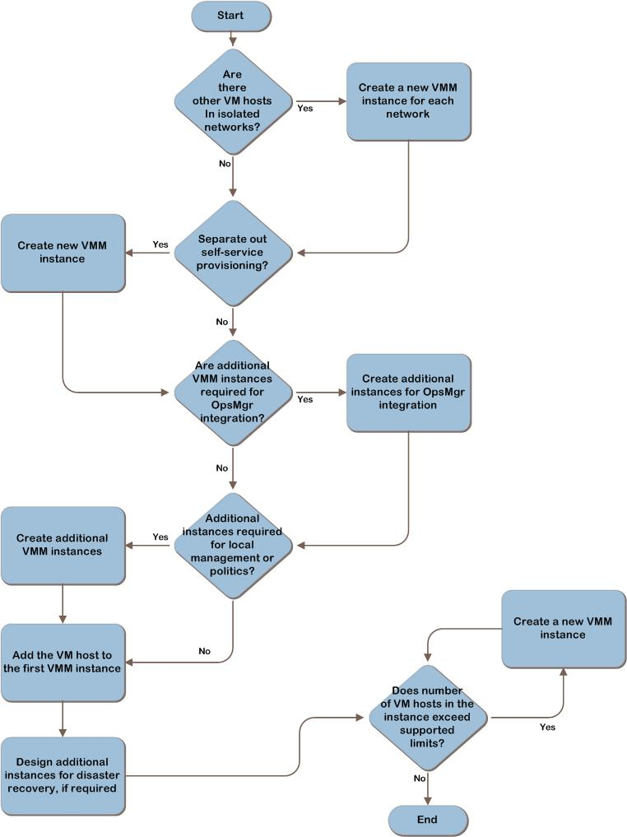
図 5. 必要な VMM インスタンスの数を決定するプロセス
ステップ 1 では、Virtual Machine Manager のビジネス要件を「付録 A: プロジェクト範囲の作業支援資料」に記録しました。また、ステップ 3 では Operations Manager の設計要件を「付録 B: Operations Manager 統合の作業支援資料」に記録しました。このステップは、これらの要件を踏まえて実行します。たとえば、分散型の管理モデルは、集中型の管理モデルよりも多くのインスタンスを必要とする可能性があります。また、ステップ 3 で、複数の Operations Manager 管理グループに VM ホストを配置することが決定されている場合も、より多くの VMM インスタンスが必要になります。
このステップでは、必要とされる Virtual Machine Manager インスタンスの数を決定します。それぞれのインスタンスを「付録 C: Virtual Machine Manager インスタンスの作業支援資料」に記録します。この情報は、ステップ 5 で Virtual Machine Manager サーバー、データベース サーバー、データベース、および Web サーバーのサイズを決定し配置を行う際に使用されます。

タスク1: 必要なインスタンスを決定する
組織は、少なくとも 1 つの Virtual Machine Manager インスタンスの展開を計画する必要があります。1 つのインスタンスが展開されていれば、VM ホストやライブラリ サーバーを追加して拡張することが可能になります。また、1 つのインスタンスと 1 つのデータベースがあれば、仮想環境の全体を集中管理することができます。
ただし、複数のインスタンスを展開する方が便利な場合もあります。複数のインスタンスを定義するときには、インスタンスを統合したり、インスタンス間でデータを共有したりすることはできないことを念頭に置いておく必要があります。インスタンスを追加すると、仮想化の管理は分散型になります。そのため、まず 1 つの VMM インスタンスを展開してすべての VM ホストを管理し、次のいずれかの条件が当てはまる場合に VMM インスタンスを増やすことができます。
- 隔離されたネットワーク。ステップ 1 では、「付録 A: プロジェクト範囲の作業支援資料」に、管理対象の VM ホストが含まれる場所をすべて書き出しました。それらのネットワークの中に、隔離されているために、別個の VMM インスタンスを必要とするネットワークがあるかどうかを調べます。たとえば、多くの場合、ラボ環境のネットワークは運用環境のネットワークから隔離されているため、それぞれ別個の Virtual Machine Manager インスタンスを必要とします。「付録 C: Virtual Machine Manager インスタンスの作業支援資料」に、新しいインスタンスを必要とする隔離されたネットワークをすべて記録します。
- セルフサービス プロビジョニング。ステップ 1 では、セルフサービス プロビジョニング機能を必要とする場所を特定して、「付録 A: プロジェクト範囲の作業支援資料」に記録しました。セルフサービスのホストと VM をセキュアなホストや VM から分離したい場合は、セルフサービス プロビジョニング用に新しいインスタンスを定義することができます。また、セルフサービス ユーザー専用の VM の数が 1,000 を上回る場合は、独立した VMM インスタンスを展開することが VMM の製品グループによって推奨されています。ただし、インスタンスを追加する前に、まずセルフサービス ユーザーのワークフローを調査し、セルフサービス ユーザーが VMM サーバー インフラストラクチャにかける負荷と、非セルフサービス ユーザーのかける負荷に違いがあるかどうかを見極めます。両者のワークフローおよび挙動に違いがなければ、必ずしも別個のインスタンスを設計する必要はありません。
セルフサービス プロビジョニング用に別個のインスタンスを必要とする場所があるかどうかを見極めます。「付録 C: Virtual Machine Manager インスタンスの作業支援資料」に、セルフサービス用の別個のインスタンスをすべて記録します。
- Operations Manager の管理グループの数。ステップ 3 では、「付録 B: Operations Manager 統合の作業支援資料」に、Virtual Machine Manager と Operations Manager の統合に関する設計上の意思決定を記録しました。VMM と統合される管理グループごとに、Virtual Machine Manager の別個のインスタンスが必要となります。それぞれのインスタンスを「付録 C: Virtual Machine Manager インスタンスの作業支援資料」に記録します。
- 管理モデル: 分散型または集中型。ステップ 1 では、「付録 A: プロジェクト範囲の作業支援資料」に、組織の管理モデルと管理対象の VM ホストが含まれる場所をすべて書き出しました。分散型の管理モデルを使用する場合は、VM ホストが含まれる場所ごとに新しいインスタンスを定義し、仮想化環境がそれぞれの場所で管理されるようにします。集中型の管理モデルを使用する場合は、中心となるインスタンスをホストする場所を決定します。各インスタンスおよびその場所を「付録 C: Virtual Machine Manager インスタンスの作業支援資料」に記録します。
- 組織上の考慮事項。新しい Virtual Machine Manager インスタンスを必要とする組織上またはポリシー上の考慮事項があるかどうかを検討し、「付録 C: Virtual Machine Manager インスタンスの作業支援資料」に記録します。たとえば、2 つのビジネス ユニットにそれぞれ別個の IT 部門がある場合は、ビジネス ユニットごとに Virtual Machine Manager のインスタンスを定義できます。
- 障害復旧。上記の条件を考慮して VMM インスタンスの数を計画したら、組織の障害復旧戦略を調べて、仮想化環境に関係する計画があるかどうかを確認します。仮想化が障害復旧戦略に含まれている場合は、戦略をサポートするために追加の VMM インスタンスが必要となる可能性があります。
- プロジェクトの範囲内にある VM ホストの数。ステップ 1 では、管理対象の VM ホストの数を特定して、「付録 A: プロジェクト範囲の作業支援資料」に記録しました。各 Virtual Machine Manager インスタンスは、最大 400 の VM ホストと 8,000 の VM をサポートします。これより多くの数のホストや VM が存在する環境では、サポート可能な範囲に収めるため、複数のインスタンスを定義する必要があります。
「付録 C: Virtual Machine Manager インスタンスの作業支援資料」に記録した Virtual Machine Manager のインスタンスごとに、そのインスタンスで管理されるホストの数を記録します。ステップ 1 で「付録 A: プロジェクト範囲の作業支援資料」に記録したホストの数を参考にして、各 Virtual Machine Manager インスタンスが管理するホストの数を決めることができます。この情報は、ステップ 5 で、管理対象となるホストの数に応じて各サーバーのサイズを決定する際に使用されます。

意思決定のまとめ
インスタンスとは、固有の Virtual Machine Manager データベースに接続された Virtual Machine Manager サーバーを指します。ベスト プラクティスとして推奨されるのは単一の Virtual Machine Manager インスタンスですが、複数の Virtual Machine Manager インスタンスを展開する方が便利である場合もあります。たとえば、ラボ環境と運用環境にそれぞれ別個のインスタンスを定義することができます。
このステップでは、必要とされる Virtual Machine Manager インスタンスの数、およびデータベース サーバーを共有するインスタンスを決定しました。また、これらの意思決定および各インスタンスの情報を「付録 C: Virtual Machine Manager インスタンスの作業支援資料」に記録しました。ステップ 5 に進み、このステップで収集した情報を基に、各インスタンスの Virtual Machine Manager サーバー、データベース サーバー、データベース、および Web サーバーのサイズを決定し、配置します。

その他の情報
- System Center Virtual Machine Manager のホーム ページ (英語) (http://www.microsoft.com/systemcenter/scvmm/default.mspx)
- 「サポートされる構成 (英語)」(http://technet.microsoft.com/en-us/library/bb963738.aspx)

ステップ 5: Virtual Machine Manager サーバー、SQL Server ベースのサーバー、データベース、および Web サーバーのサイズを決定し、配置する
このステップの目的は、ステップ 4 で特定した各 VMM インスタンスのサーバーを設計することです。設計特性には、各サーバーのフォーム ファクター、サイズ、物理的な配置場所、また必要に応じてフォールト トレランス戦略が含まれます。
期待されるパフォーマンスおよびフォールト トレランスのレベルを維持しながら必要な監視機能を提供するには、サーバー ロールの適切なサイズ、配置場所、分散方法を見極めることが重要です。
プロジェクト チームは、VMM の各インスタンスで、次のタスクを完了する必要があります。
- VMM サーバーを設計する。
- データベース サーバーを設計する。データベース サーバーは複数の Virtual Machine Manager インスタンス間で共有できるので、このタスクには、Microsoft® SQL Server® を実行するサーバーを共有するか、専用にするかの決定も含まれます。
- セルフサービス ポータルを有効にする各 Virtual Machine Manager インスタンスの Web サーバーを設計する。
VMM サーバーのロールは、すべて 1 台のコンピューター上で実行することも、複数のコンピューター上に別個に配置することもできます。各ロールは、1 つの VM で実行できます。
このステップでは、サーバー要件の一覧を作成し、「付録 D: サーバーのサイズと配置の作業支援資料」に記録します。プロジェクト チームはこの情報を踏まえて、ステップ 6 でライブラリ サーバーのサイズおよび配置場所を決定し、ステップ 7 でサーバーと VM ホスト間のネットワーク接続を設計します。

計画の制約
理想として、サーバー ロールのアーキテクチャ設計は、各ロールに関する次の情報に基づいている必要があります。
- 統合 (他のロールに関連している場合)
- 処理能力の要件
- パフォーマンス特性
- ユニットのサイズ、およびこのロールによって送受信されるデータの予想量
このガイドの執筆時点では、Virtual Machine Manager 2008 の処理能力、パフォーマンス、サイズに関する具体的なデータは入手できませんでした。
計画されている VMM エージェントの数を基にサーバー環境にかかる負荷をシミュレーションすることも 1 つの方法ですが、このような負荷シミュレータは提供されていません。
サポートされるハードウェア構成については、http://technet.microsoft.com/ja-jp/scvmm/default.aspx で、SCVMM 製品グループから資料が提供されています。これらの構成は、VMM インスタンスによって管理される VM ホストの数をベースとしています。

タスク 1: Virtual Machine Manager サーバーを設計する
VMM サーバーは VMM インスタンスを定義し、インスタンス内のコンポーネントの接続ハブとしての役割を果たします。VMM サーバーは、次のような機能を果たします。
- 起動時に VMM データベースからインスタンスの構成を読み出し、構成の変更をデータベースに書き込みます。
- VMM データベース、VMM ライブラリ サーバー、および VM ホスト上で実行されている VMM エージェントと通信します。
- 接続されているサーバー上で実行される P2V (Physical-To-Virtual) 変換を管理します。
- 接続されている VM ホストへの VM プロビジョニングを管理します。ただし、VM イメージは VMM サーバーを経由せず、直接 VMM ライブラリ サーバーから VM ホストに転送されます。
- 各 VM ホストからパフォーマンス データを受信し、それらのデータを VMM データベースに書き込みます。このデータは、9 分ごとに転送されます。
- ユーザーの要求に応じて、インテリジェント配置の計算を行い、VM を実行するホストを推奨します。
- 構成データとパフォーマンス データを表示するため、VMM コンソールにデータを送信します。
- 構成データとパフォーマンス データを Web コンソールに表示するため、VMM Web サーバーに送信します。
- オプションとして、Operations Manager にパフォーマンス データを要求し、データを受信します。受信したデータは VMM コンソールに送信され、表示されます。Operations Manager のデータは、VMM データベースには書き込まれません。
これらのタスクが VMM サーバーに与える負荷は比較的小さく、前述の製品グループによる推奨構成にも、その点が表れています。このガイドの執筆時点では、400 の VM ホストで 8,000 の VM を管理すると仮定した場合、推奨されるハードウェアの最大構成は、8 GB の RAM が搭載されたデュアル プロセッサ、デュアル コアのコンピューターです。
各 Virtual Machine Manager サーバーの設計に関するその他の考慮事項は、以下のとおりです。
- 物理的な配置。インスタンスが隔離されたネットワーク上にある場合は、インスタンスごとに、そのネットワーク上に配置された別個の Virtual Machine Manager サーバーが必要となります。前述のサーバーの機能から判断すると、サーバーで送受信されるネットワーク トラフィックの量は比較的少ないため、ネットワークが隔離されている場合を除いて、Virtual Machine Manager サーバーを管理対象の VM ホストと同じ場所に配置する必要はありません。したがって、他に関係する要件がなければ、サーバーは維持管理が容易で安全な中央の IT センターに配置します。
- フォールト トレランス。VMM インスタンスのステートは、VMM データベースで保持されるため、VMM サーバーはステートレスです。VMM サーバーでは、フォールト トレランス オプションはサポートされません。障害が発生した Virtual Machine Manager サーバーは、別の新しいサーバーで置き換えることが可能です。この交代によってデータの損失が発生することはありません。VMM サーバーが仮想マシンで実行されている場合は、同じ VM ホスト上または別の VM ホスト上で、代わりとなる VM をすぐに割り当てることができます。
VMM サーバーのフォーム ファクターを決定し、該当する情報を「付録 D: サーバーのサイズと配置の作業支援資料」に記録します。続くタスクでは、この情報を基に、データベースと Web サーバーのサイズを決め、配置を行います。

タスク 2: データベース サーバーとデータベースを設計する
VMM データベースには、インスタンスの構成データとパフォーマンス データが保存されます。VMM サーバーとは異なり、VMM データベースはステートフルです。データベースおよびデータベース サーバーは、次のような機能を果たします。
- インスタンスの構成データを保存します。起動時には VMM サーバーに構成情報を送信し、稼動中には構成の変更に関する情報を VMM サーバーから受信します。
- VMM サーバーから各 VM ホストのパフォーマンス データを受信し、それらのデータを 9 分ごとに VMM データベースに書き込みます。このデータは、ローリング平均値のセットとして記録されます。平均値は 9 分ごとに更新されます。最初に記録データが書き込まれると、その後は更新のみが行われ、新たに値が追加されることはありません。
- VM ホストのパフォーマンス データを VMM サーバーに提供し、VMM サーバーがユーザーの要求に応じてインテリジェント配置計算を行い、VM を実行するホストを推奨できるようにします。
これらのタスクがデータベース サーバーに与える負荷は比較的小さく、前述の製品グループによる推奨構成にも、その点が表れています。このガイドの執筆時点では、400 の VM ホストで 8,000 の VM を管理すると仮定した場合、推奨されるハードウェアの最大構成は、8 GB の RAM と 200 GB の空きディスク領域を備えたデュアル コア コンピューターです。
各データベース サーバーの設計に関するその他の考慮事項は、以下のとおりです。
- 物理的な配置。Virtual Machine Manager データベース サーバーの配置場所は、通常、前のタスクで Virtual Machine Manager サーバーの配置場所を決定したときに決まります。つまり、データベース サーバーは、Virtual Machine Manager サーバーと物理的に同じ場所に配置する必要があります。データベース サーバーを複数の VMM インスタンス間で共有する場合は、それらの VMM サーバーと同じ場所に配置するようにしてください。
- フォールト トレランス。ステップ 1 でフォールト トレランスの要件が特定されている場合は、Virtual Machine Manager のデータベース サーバーをフォールト トレランスとして設定することができます。データベース サーバーは、フェールオーバー クラスタリングを使用するよう設計できます。高可用性データベース ソリューションを設計する方法については、「高可用性ソリューションの概要」(http://technet.microsoft.com/ja-jp/library/ms190202.aspx) を参照してください。
Virtual Machine Manager のインスタンス間で、データベースを共有することはできません。ただし、Virtual Machine Manager のインスタンス間でデータベース サーバーを共有することは可能です。
VMM データベース サーバーのフォーム ファクターを決定し、該当する情報を「付録 D: サーバーのサイズと配置の作業支援資料」に記録します。
各 Virtual Machine Manager データベース サーバーの構成および配置場所を「付録 D: サーバーのサイズと配置の作業支援資料」に記録します。このタスクを完了したら、タスク 3 に進みます。

タスク 3: Web サーバーを設計する
Virtual Machine Manager には、管理者が介入することなく、ユーザーが VM ホストに VM を供給できるセルフサービス ポータルがあります。ステップ 1 では、セルフサービス プロビジョニングの必要性を検討し、「付録 A: プロジェクト範囲の作業支援資料」に、それぞれの場所に関する意思決定を記録しました。Virtual Machine Manager インスタンスがセルフサービス プロビジョニングをサポートする場合は、このステップで Web サーバーのサイズを決定し、Web サーバーを配置する必要があります。サポートしない場合は、このステップをスキップしてください。
VMM Web サーバーは、VMM サーバーと Web ポータル ユーザーとの間の通信に使用されます。Web サーバーは、次のような機能を果たします。
- Web コンソールから、表示要求を受信します。
- 表示する構成データとパフォーマンス データを Web コンソールに送信します。
セルフサービス ポータルでは、Microsoft インターネット インフォメーション サービス (IIS) サーバーが必要になります。IIS インフラストラクチャの計画と設計の詳細については、『インターネット インフォメーション サービス 7.0 のインフラストラクチャの計画と設計ガイド (英語)』(http://www.microsoft.com/ipd) を参照してください。
VMM Web サーバーに与える負荷から判断しても、VMM Web サーバー アプリケーションは比較的軽量のアプリケーションと言えます。推奨される IIS サーバーの最大構成も、2 GB の RAM が搭載されたデュアル コア コンピューターです。そのため、VMM Web サーバー アプリケーションは、IIS サーバーの展開および配置戦略の一環として計画する必要があります。
VMM Web サーバーのフォーム ファクターを決定し、該当する情報を「付録 D: サーバーのサイズと配置の作業支援資料」に記録します。
このタスクを完了したら、残りの各 Virtual Machine Manager インスタンスで、ステップ 5 を繰り返し実行します。Virtual Machine Manager インスタンスのすべてのサーバーのサイズおよび配置場所を決定したら、このステップは完了です。ステップ 6 に進んでください。

意思決定のまとめ
このステップでは、VMM サーバー、データベース サーバー、データベース、および Web コンソール サーバー (必要な場合) のサーバー環境を設計しました。「付録 D: サーバーのサイズと配置の作業支援資料」に記録した設計特性には、各サーバーのフォーム ファクター、フォールト トレランス、サイズ、物理的な配置場所が含まれます。
一覧に含まれるすべてのインスタンスで、次のタスクが完了されている必要があります。
- 各 Virtual Machine Manager インスタンスのサーバーが設計されている。
- 各 Virtual Machine Manager インスタンスのデータベース サーバーとデータベースが設計されている。複数の Virtual Machine Manager インスタンス間で 1 つのデータベース サーバーを共有できる。
- セルフサービス プロビジョニングがサポートされる Virtual Machine Manager のインスタンスごとに各 Web サーバーが設計されている。
この情報を踏まえて、ステップ 6 ではライブラリ サーバーのサイズと配置場所が決定されます。また、ステップ 7 では、この情報を使用して、サーバーと展開場所との間のネットワーク接続を設計します。このステップを完了したら、ステップ 6 に進みます。

その他の情報
- System Center Virtual Machine Manager のホーム ページ (英語) (http://www.microsoft.com/systemcenter/scvmm/default.mspx)
- 「Virtual Machine Manager のシステム要件 (英語)」(http://technet.microsoft.com/en-us/library/bb740949.aspx)
- 「System Center Virtual Machine Manager 2007: 計画、インストール、および構成 (英語)」(http://technet.microsoft.com/en-us/library/bb740743.aspx)

ステップ 6: ライブラリ サーバーとライブラリのサイズを決定し、配置する
Virtual Machine Manager ライブラリとは、VM の作成および構成に使用されるリソースのセットを指します。ライブラリには、以下のものが含まれます。
- バーチャル ハード ドライブ (VHD) と仮想マシン設定 (VMC) ファイル
- VM テンプレートとゲスト オペレーティング システムのプロファイル
- スクリプトと sysprep 応答ファイル
- ISO イメージ ファイル
- 仮想フロッピー ディスク
VMM ライブラリ サーバーは、1 つ以上の共有を持つファイル サーバーです。VMM エージェントは、このファイル サーバー上で実行されます。VMM エージェントは、このサーバーを VMM ライブラリ サーバーとして定義し、VMM インスタンスを定義する VMM サーバーとの通信を提供します。各ライブラリ サーバーで実行できる VMM エージェントは 1 つのみです。したがって、ライブラリ サーバーが接続できる VMM サーバーも 1 つのみになります。ただし、VMM サーバーは複数のライブラリ サーバーに接続することができます。このようすを、図 6 に示します。
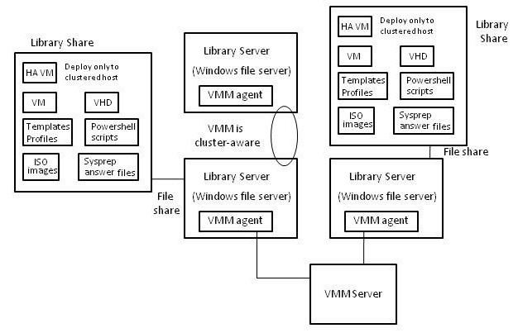
図 6. VMM ライブラリ サーバーとライブラリ共有
VMM ライブラリ サーバーは、次のような機能を果たします。
- 前述のファイルを保存します。
- それらのファイルを VM ホストに送信します。ファイルは VM ホストでインスタンス化され、VM として実行されます。
ライブラリに保存されるイメージのサイズは、非常に大きくなる場合があります。そのため、仮想マシンの作成時に、これらのイメージを VM ホストに転送すると、ネットワーク上に多大なトラフィック負荷が発生します。この点を考慮して、VMM の製品グループは、ライブラリ サーバーをサービス対象となる VM ホストと同じ場所に配置することを強く推奨しています。
各 Virtual Machine Manager インスタンスには、少なくとも 1 つのライブラリ サーバーが必要です。ただし、各ライブラリ サーバーでは 1 つの Virtual Machine Manager エージェントが実行されるため、Virtual Machine Manager のインスタンス間でライブラリ サーバーを共有することはできません。
このステップの目的は、ステップ 4 で特定された各インスタンスのライブラリ サーバーを設計することです。このステップは、ライブラリ サーバーごとに繰り返し実行する必要があります。
このステップで決定される設計特性には、各ライブラリ サーバーのフォーム ファクター、フォールト トレランス、レプリケーション、サイズ、物理的な配置場所が含まれます。プロジェクト チームは、一覧に含まれる各 Virtual Machine Manager インスタンスで、次のタスクおよび作業を完了する必要があります。
- 各 Virtual Machine Manager インスタンスのライブラリ サーバーを設計し、配置する。
- ライブラリ共有にフォールト トレランスを提供する方法を決定する。
このステップを完了することにより、ライブラリ サーバー、要件、配置場所の一覧を作成し、「付録 E: ライブラリ サーバーのサイズと配置の作業支援資料」に記録することができます。このステップの情報は、ステップ 7 で、Virtual Machine Manager サーバー、ライブラリ サーバー、および VM ホストが含まれる場所間のネットワーク接続を設計するのに使用されます。

タスク 1: Virtual Machine Manager ライブラリ サーバーを設計し、配置する
このタスクでは、各 Virtual Machine Manager ライブラリ サーバーを設計し、その物理的な配置場所を決定します。
ライブラリ サーバーは、VMM インスタンスの保存場所としての役割を果たします。ライブラリ サーバーは、イメージ ファイルをストレージに書き込み、要求に応じてそれらのファイルを抽出して VM を作成します。サポートされるライブラリ サーバーのハードウェア構成については、http://technet.microsoft.com/ja-jp/scvmm/default.aspx で、VMM 製品グループから資料が提供されています。このガイドの執筆時点においては、2 GB の RAM を搭載したデュアル コア コンピューターが推奨されています。ストレージの構成は、ライブラリに保存されるファイルの数およびサイズによって異なります。「付録 E: ライブラリ サーバーのサイズと配置の作業支援資料」に各ライブラリの内容を記録し、ファイル サイズを合計して、見積もりを算出してください。
Virtual Machine Manager は、あらゆる形態の DAS (Direct Attached Storage)、およびファイバー チャネルや iSCSI ストレージ エリア ネットワーク (SAN) をサポートします。Virtual Machine Manager で DAS や SAN ストレージを使用する方法については、「ストレージの考慮事項 (英語)」(http://technet.microsoft.com/en-us/library/bb963723.aspx) を参照してください。
VMM ライブラリ サーバーのフォーム ファクターを決定し、該当する情報を「付録 D: サーバーのサイズと配置の作業支援資料」に記録します。複数のライブラリ サーバーを必要とする Virtual Machine Manager インスタンスがある場合は、サーバーをそれぞれ別個に記録してください。

意思決定 1: フォールト トレランスを設計する
Virtual Machine Manager ライブラリの可用性を向上するには、ライブラリ共有をフォールト トレランスとして設定することができます。この意思決定では、各 Virtual Machine Manager ライブラリ サーバーのライブラリ共有をフォールト トレランスにする方法を決定します。このプロセスは、ライブラリ サーバーごとに繰り返す必要があります。ステップ 1 でフォールト トレランスが必要でないと判断した場合は、この意思決定をスキップし、次のステップに進んでください。

オプション 1: 分散ファイル システム
分散ファイル システム (DFS) の名前空間を使用して、ライブラリ共有にフォールト トレランス機能を備えたアクセスを提供できます。DFS を使用すると、管理者は、ファイルの名前空間を定義し、その名前空間に含まれるフォルダーのターゲットを複数提供できます。ホストが DFS 対応の共有にアクセスすると、その共有がホストされている最も近くの DFS サーバーがその要求を処理します。そのライブラリ共有が利用できなくなっても、ライブラリは名前空間内にある共有の別の複製からファイルを転送することができます。
DFS を使用してフォールト トレランスを提供する場合は、その意思決定を「付録 E: ライブラリ サーバーのサイズと配置の作業支援資料」に記録します。また、ライブラリ共有の場所、およびその共有に接続するライブラリ サーバーも記録してください。次の意思決定に進みます。
DFS 名前空間の計画の詳細については、『ファイル サービスのインフラストラクチャの計画と設計 (英語)』(www.microsoft.com/ipd) を参照してください。

オプション 2: サーバー クラスタリング
サーバー クラスタリングは、単一の Virtual Machine Manager ライブラリ共有のフォールト トレランスを向上します。ライブラリ共有は、2 台以上のライブラリ サーバーから成るクラスターで実行される、クラスター化されたリソースと定義されます。ライブラリ共有をホストするサーバーに障害が発生すると、ライブラリ共有はその他のアクティブなノードに移行します。
サーバー クラスタリングを使用してフォールト トレランスを提供する場合は、その意思決定を「付録 E: ライブラリ サーバーのサイズと配置の作業支援資料」に記録します。次の意思決定に進みます。
注 ライブラリ共有が置かれているサーバーが Virtual Machine Manager サーバーを兼ねている場合、サーバー クラスタリングを使用してフォールト トレランスを提供することはできません。Virtual Machine Manager はクラスターに対応していないため、サーバー クラスタリングはサポートされません。

特性の評価
複雑さ | 評価 | ランク
DFS | DFS 名前空間の構成は、少し複雑になります。マイクロソフトは、DFS を使用してファイル保護を実装するためのガイダンスを提供しています。 | 中
サーバー クラスタリング | サーバー クラスタリングのセットアップは、ネットワーク、共有ストレージ、専用のハードウェアと、ソフトウェア構成間の相互作用によって、非常に複雑になる傾向があります。 | 高

コスト | 評価 | ランク
DFS | 既存のファイル サーバーを使用すると、DFS はオペレーティング システムに組み込まれるため、コストは非常に低く抑えられます。 | 低
サーバー クラスタリング | サーバー クラスタリングのコストは、追加のサーバーや共有ストレージが要件となるため高くなります。 | 高

スケーラビリティ | 評価 | ランク
DFS | DFS では、1 つの名前空間で、同時にライブラリ共有の複数のコピーにアクセスすることが可能です。 | ↑
サーバー クラスタリング | クラスターでは、クラスター上の 1 つの名前空間でアクセス可能なライブラリ共有は 1 つのみです。 | →

ビジネスでの検証
Virtual Machine Manager のライブラリ サーバーは常に利用可能である必要がありますか。Virtual Machine Manager は、フォールト トレランスを確保しなければならないほど重要かどうかを判断します。フォールト トレランスの設定に伴うコストは、メリットより大きくなる場合があります。

意思決定のまとめ
このステップでは、ライブラリ サーバーとその要件の一覧を作成し、「付録 E: ライブラリ サーバーのサイズと配置の作業支援資料」に記録しました。「付録 E: ライブラリ サーバーのサイズと配置の作業支援資料」に記録された要件には、各ライブラリ サーバーのフォーム ファクター、フォールト トレランス、レプリケーション、サイズ、物理的な配置場所が含まれます。
プロジェクト チームは、各 Virtual Machine Manager インスタンスで次のタスクを完了し、各ライブラリ サーバーの要件を決定しました。
- 各 Virtual Machine Manager インスタンスのライブラリ サーバーを設計し、配置する。
- ライブラリ共有にフォールト トレランスを提供する方法を決定する。
このステップの情報は、ステップ 7 で、Virtual Machine Manager サーバー、ライブラリ サーバー、および VM ホストが含まれる場所間のネットワーク接続を設計するのに使用されます。このステップを完了したら、ステップ 7 に進みます。

その他の情報
- System Center Virtual Machine Manager のホーム ページ (英語) (http://www.microsoft.com/systemcenter/scvmm/default.mspx)
- 「Virtual Machine Manager のシステム要件 (英語)」(http://technet.microsoft.com/en-us/library/bb740949.aspx)
- 「System Center Virtual Machine Manager 2007: 計画、インストール、および構成 (英語)」(http://technet.microsoft.com/en-us/library/bb740743.aspx)

ステップ 7: ネットワーク接続を設計する
このステップでは、次の情報を基に、ネットワークの帯域幅とネットワーク ポートの要件を特定します。
- ステップ 1 で収集した、ホストが含まれる場所に関する情報
- ステップ 4 で収集した、必要な Virtual Machine Manager インスタンスの一覧
- ステップ 5 で決定した Virtual Machine Manager サーバー、データベース サーバー、データベース、および Web サーバーの配置場所
- ステップ 6 で決定した Virtual Machine Manager ライブラリ サーバーの配置場所
Virtual Machine Manager の最小要件をサポートするため、プロジェクト チームはこれらの情報を基に、ネットワーク ファイアウォールに加える必要のある変更、およびネットワーク リンクに追加する必要のあるネットワーク帯域幅を決定します。

タスク 1: 帯域幅の追加が必要となる場所を特定する
このタスクの目的は、必要なネットワーク帯域幅、および Virtual Machine Manager のコンポーネント間で利用可能な帯域幅を調べ、記録することです。得られた情報は、「付録 F: ネットワーク設計の作業支援資料」に記録します。
これらの帯域幅を調べるには、次の手順を実行します。
- ステップ 5 と 6 の結果を基に、各 Virtual Machine Manager サーバー、データベース サーバー、Web サーバー、ライブラリ サーバー間の接続のマップを作成します。さらに、「ネットワークの考慮事項 (英語)」ページ (http://technet.microsoft.com/en-us/library/bb963719.aspx) を使用して、それぞれの接続で必要とされる帯域幅を記録します。得られた情報を「付録 F: ネットワーク設計の作業支援資料」に記録します。
- これらの接続箇所で、利用可能な帯域幅を計測します。利用ピーク時の平均帯域幅の値を求めます。この情報を「付録 F: ネットワーク設計の作業支援資料」に記録し、アップグレードが必要かどうかを判断します。

タスク 2: ネットワーク ポートの要件を見極める
このタスクの目的は、Virtual Machine Manager サーバーで開く必要のあるファイアウォール ポートを特定することです。どのネットワーク ポートが必要になるかは、サーバー ロール (Virtual Machine Manager サーバーや Web サーバーなど) によって異なります。
ファイアウォール ポートの要件を調べるには、ステップ 5 と 6 で決定したサーバーの配置場所を確認し、「VMM におけるポートの割り当ての概要 (英語)」(http://technet.microsoft.com/en-us/library/bb740759.aspx) に記載されているポート要件と比較して、環境内のファイアウォールで開く必要のあるポートを特定します。ネットワーク ポートの要件を「付録 F: ネットワーク設計の作業支援資料」に記録します。

意思決定のまとめ
このステップの目的は、Virtual Machine Manager のサーバーとエージェント間のネットワーク接続で十分なネットワーク帯域幅が確保されているか、また必要に応じてトラフィックが許可されるよう適切なファイアウォール ルールが設定されているかを確認することでした。
このステップでは、次のデータを使用して、ネットワーク帯域幅とネットワーク ポートの要件を特定しました。
- ステップ 1 で収集した、ホストが含まれる場所に関する情報
- ステップ 4 で収集した、必要な Virtual Machine Manager インスタンスの一覧
- ステップ 5 で決定した Virtual Machine Manager サーバー、データベース サーバー、および Web サーバーの配置場所
- ステップ 6 で決定した Virtual Machine Manager ライブラリ サーバーの配置場所
このステップを完了することにより、「付録 F: ネットワーク設計の作業支援資料」には、物理的なネットワーク サイト間で必要とされる帯域幅、およびネットワーク ファイアウォールを通過できるよう開く必要のあるネットワーク ポートが記録されます。プロジェクトの実装フェーズではこの情報を基に、Virtual Machine Manager をサポートするため、ネットワーク ファイアウォールに加える必要のある変更、およびネットワーク リンクに追加する必要のあるネットワーク帯域幅が確認されます。

その他の情報
- System Center Virtual Machine Manager のホーム ページ (英語) (http://www.microsoft.com/systemcenter/scvmm/default.mspx)
- 「Virtual Machine Manager のシステム要件 (英語)」(http://technet.microsoft.com/en-us/library/bb740949.aspx)
- 「ネットワークの考慮事項 (英語)」(http://technet.microsoft.com/en-us/library/bb963719.aspx)
- 「VMM におけるポートの割り当ての概要 (英語)」(http://technet.microsoft.com/en-us/library/bb740759.aspx)

まとめ
このガイドは、Virtual Machine Manager インフラストラクチャの設計を成功させるために必要となる重要な設計上の意思決定、アクティビティ、タスクについてまとめています。このガイドでは、次の重要な意思決定とタスクについて説明しました。
- 仮想化を管理するうえで必要なビジネス要件および技術要件を明確にする。
- Virtual Machine Manager を Operations Manager と統合するかどうか、また統合をどのように設計するかを決定する。
- 必要な Virtual Machine Manager サーバーの数、および各サーバーのサイズ、フォーム ファクター、配置場所、接続性などを決定する。
このガイドでは、組織のビジネス要件および技術要件に基づく設計を行うためのステップについて説明しました。意思決定やタスクを説明するため、必要に応じて典型的な利用シナリオも取り上げています。加えて、意思決定プロセスを包括的に確認するために必要な技術的な側面、特性、ビジネス要件についても説明しました。
アーキテクチャの計画と設計が完了したら、全面的なロールアウトを開始する前に、限定的なパイロット テストを行う必要があります。プロジェクト チームは、パイロット テストの結果を踏まえて、設計を改善することができます。
このガイドと Virtual Machine Manager のドキュメントを併せて使用することで、組織は安心して Virtual Machine Manager の実装計画を立てることができます。

フィードバック
このガイドに関する質問やコメントについては、satfdbk@microsoft.com までお寄せください。

付録 A: プロジェクト範囲の作業支援資料
管理対象となる組織内の場所とそれぞれの特性を調べて、Virtual Machine Manager プロジェクトの範囲を記録します。
質問 | 回答
プロジェクト チームが担当するのは、組織のどの部分ですか。 | プロジェクト チームは、組織内で仮想化テクノロジが使用されているすべての場所に Virtual Machine Manager を展開する責任があります。
セルフサービス プロビジョニング機能のサポートは必要とされていますか。 | はい、開発チームが利用する場所のみ、サポートが必要です。セルフサービス プロビジョニング機能により、開発者やテスト エンジニアは、開発やテストを実施するため自分が使用する VM を展開できます。
どのような管理モデルが採用されていますか。 | 組織のインフラストラクチャは集中型として設計および計画されており、各拠点には集中 IT モニターがあります。ただし、それぞれの拠点では独自のインフラストラクチャが運用されています。そのため、仮想化テクノロジは、Virtual Machine Manager を使用して、それぞれの場所で独自に管理されます。
Virtual Machine Manager は、障害復旧ソリューションに含まれていますか。 | いいえ。

場所 | 既存の仮想化テクノロジ | 既存の VM 管理テクノロジ | Virtual Machine Manager のアップグレードは必要か? | Virtual Machine Manager を展開するか? | セルフサービス プロビジョニングをサポートするか? | セルフサービス ユーザーの場所 | 展開時期 | ホストの数
Dallas | Virtual Server | なし | いいえ | はい | いいえ | N/A | 今すぐ | 25
Houston | Virtual Server | なし | いいえ | はい | いいえ | N/A | 延期 | 30
Seattle | Virtual Server  Hyper-V | Virtual Machine Manager | はい | はい | はい | Seattle | 今すぐ | 15
 |  |  |  |  |  |  |  | 70

付録 B: Operations Manager 統合の作業支援資料
Virtual Machine Manager と Operations Manager のコンソールを統合するかどうかを決定します。
質問 | 回答
Virtual Machine Manager と Operations Manager のコンソールを統合しますか。 | はい。
Virtual Machine Manager の複数のインスタンスを使用して複数の管理グループと統合しますか。それとも、新しい管理グループを作成して、Operations Manager  エージェントをマルチホーム化しますか。 | 組織には、物理的な場所ごとに、1 つの管理グループがあります。プロジェクト チームは、それぞれの管理グループ用に Virtual Machine Manager サーバーのインスタンスを 1 つ作成します。
VMM 統合のためにマルチホーム化される管理グループの名前は何ですか。

ホストが含まれる管理グループ
Dallas
Houston
Seattle

付録 C: Virtual Machine Manager インスタンスの作業支援資料
必要な Virtual Machine Manager の各インスタンスを記録します。
質問 | 回答
組織には 400 以上のホストがありますか。 | いいえ
新しいインスタンスを必要とする、どのような隔離ネットワークがありますか。 | Seattle のテスト ラボ ネットワーク
セルフサービス プロビジョニング用に別個のインスタンスを使用する場所がありますか。 | Seattle

インスタンスの場所 | 理由 | ホストの数
Dallas | 管理グループ | 25
Houston | 管理グループ | 30
Seattle、運用環境 | ネットワークの隔離、管理グループ、セルフサービス プロビジョニング | 5
Seattle、セルフサービス | ネットワークの隔離、管理グループ、セルフサービス プロビジョニング | 5
Seattle、テスト ラボ ネットワーク | ネットワークの隔離 | 5

付録 D: サーバーのサイズと配置の作業支援資料
各サーバーの構成と配置場所を記録します。各インスタンスでは、Virtual Machine Manager サーバー、データベース サーバー、およびオプションとして Web サーバーが必要になります。
質問 | 回答
すべての Virtual Machine Manager コンポーネントを実行する一体型のサーバーを使用しますか。 | いいえ

インスタンス | Virtual Machine Manager サーバー | データベース サーバー | Web サーバー
Dallas | 配置場所: Dallas の拠点  構成: デュアル プロセッサ 3.2 GHz の CPU、4 GB の RAM、200 MB のハード ディスク領域  フォールト トレランス: なし | 配置場所: Dallas の拠点  構成: デュアル コア 3.2 GHz の CPU (64 ビット)、4 GB の RAM、150 GB のハード ディスク領域  フォールト トレランス: クラスター化された SQL Server データベース | N/A
Houston | 配置場所: Houston の拠点  構成: デュアル プロセッサ 3.2 GHz の CPU、4 GB の RAM、200 MB のハード ディスク領域  フォールト トレランス: なし | 配置場所: Houston の拠点  構成: デュアル コア 3.2 GHz の CPU (64 ビット)、4 GB の RAM、150 GB のハード ディスク領域  フォールト トレランス: クラスター化された SQL Server データベース | N/A
Seattle、運用環境 | 配置場所: Seattle の拠点  構成: デュアル プロセッサ 3.2 GHz の CPU、4 GB の RAM、200 MB のハード ディスク領域  フォールト トレランス: なし | 配置場所: Seattle の拠点  構成: デュアル コア 3.2 GHz の CPU (64 ビット)、4 GB の RAM、150 GB のハード ディスク領域  フォールト トレランス: クラスター化された SQL Server データベース | N/A
Seattle、セルフサービス | 配置場所: Seattle の拠点  構成: デュアル プロセッサ 3.2 GHz の CPU、4 GB の RAM、200 MB のハード ディスク領域  フォールト トレランス: なし | 配置場所: Seattle のテスト ラボ  構成: デュアル コア 3.2 GHz の CPU (64 ビット)、4 GB の RAM、150 GB のハード ディスク領域  フォールト トレランス: クラスター化された SQL Server データベース | 配置場所: Seattle の拠点  構成: 2.8 GHz の CPU、2 GB の RAM、1 GB のハード ディスク領域  フォールト トレランス: なし
Seattle、テスト ラボ ネットワーク | 配置場所: Seattle のテスト ラボ  構成: デュアル プロセッサ 3.2 GHz の CPU、4 GB の RAM、200 MB のハード ディスク領域  フォールト トレランス: なし | 配置場所: Dallas の拠点  構成: デュアル コア 3.2 GHz の CPU (64 ビット)、4 GB の RAM、150 GB のハード ディスク領域  フォールト トレランス: クラスター化された SQL Server データベース | 配置場所: Seattle の拠点  構成: 2.8 GHz の CPU、2 GB の RAM、1 GB のハード ディスク領域  フォールト トレランス: なし

付録 E: ライブラリ サーバーのサイズと配置の作業支援資料
各ライブラリ サーバーの構成と配置場所を記録します。
インスタンス | ライブラリ | 内容 | レプリケーション | Virtual Machine Manager サーバー
Dallas | Dallas | 仮想マシン テンプレート  バーチャル ハード ディスク | DFS-R、Houston と共有 | 配置場所: Dallas の拠点  構成: デュアル コア 3.2 GHz の CPU (64 ビット)、2 GB の RAM、120 MB のハード ディスク領域  フォールト トレランス: DFS
Houston | Houston | 仮想マシン テンプレート  バーチャル ハード ディスク | DFS-R、Dallas と共有 | 配置場所: Houston の拠点  構成: デュアル プロセッサ 3.2 GHz の CPU、4 GB の RAM、200 MB のハード ディスク領域  フォールト トレランス: DFS
Seattle、運用環境 | Seattle | 仮想マシン テンプレート  バーチャル ハード ディスク | なし | 配置場所: Seattle の拠点  構成: デュアル プロセッサ 3.2 GHz の CPU、4 GB の RAM、200 MB のハード ディスク領域  フォールト トレランス: サーバー クラスタリング
Seattle、セルフサービス | Seattle | 格納された仮想マシン | なし | 配置場所: Seattle の拠点  構成: デュアル プロセッサ 3.2 GHz の CPU、4 GB の RAM、200 MB のハード ディスク領域  フォールト トレランス: サーバー クラスタリング
Seattle、テスト ラボ  ネットワーク | Seattle、テスト ラボ | 仮想マシン テンプレート  バーチャル ハード ディスク  仮想フロッピー ディスク | なし | 配置場所: Seattle のテスト ラボ  構成: デュアル プロセッサ 3.2 GHz の CPU、4 GB の RAM、200 MB のハード ディスク領域  フォールト トレランス: サーバー クラスタリング

付録 F: ネットワーク設計の作業支援資料
ネットワーク帯域幅と TCP/IP ポートの要件を記録します。
送信元 | 目的地 | 必要とされる帯域幅 (K) | 利用可能な帯域幅 (K) | 帯域幅の要件は満たされているか? | TCP/IP ポート | 説明
Dallas | Houston | 1000 | 1500 | はい | 135  138  139  389  445  135 | ファイル レプリケーション
Houston | Dallas | 1000 | 3000 | はい | 135  138  139  389  445  135 | ファイル レプリケーション

謝辞
ソリューション アクセラレータ - 管理およびインフラストラクチャ (SA-MI) チームは、『System Center Virtual Machine Manager 2008 のインフラストラクチャの計画と設計ガイド』の作成チームに感謝の意を表します。このガイドの執筆、開発、テストに直接的または間接的に関与したメンバーは次のとおりです。

寄稿者
- Alan Goodman - マイクロソフト
- Kerim Hanif - マイクロソフト
- Susan Hill - マイクロソフト
- Jerry Honeycutt - Studio B Productions
- Hector Linares - マイクロソフト
- Fergus Stewart - マイクロソフト
- Pete Zerger - Studio B Productions

レビュー担当者
- John Joyner - ClearPointe
- Michael Kaczmarek - マイクロソフト
- Robin Maher - マイクロソフト
- René Scholten - Cap Gemini
- Melissa Stowe – マイクロソフト

編集者
- Laurie Dunham - マイクロソフト
- Dave Field - Studio B Productions
- Patricia Rytkonen—Volt Technical Services

